Control remoto infrarrojo codificado
Estos dos circuitos (emisor y receptor) permiten accionar a distancia y sin cables una determinada carga o artefacto y con un alto grado de seguridad.
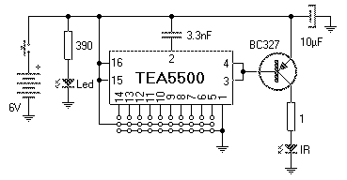
El emisor (o mando a distancia) esta formado por un circuito integrado codificador el cual lee 10 líneas de entrada y dependiendo del estado que presenten estas líneas será el código emitido. Luego, un transistor hace las veces de amplificador haciendo que la señal codificada a emitir accione el LED infrarrojo el cual irradia la señal hasta el receptor en forma de luz invisible al ojo humano.
El circuito emisor se alimenta con 6V que pueden provenir de cuatro pilas tipo AAA. El LED con su respectiva resistencia limitadora de corriente se dispuso para acusar correcto funcionamiento de las pilas. En tanto el diodo emisor infrarrojo deje sobresalir de la caja a fin de permitir las irradiaciones hacia el receptor. Cada entrada de codificación admite tres posibles estados: ALTO (a positivo), BAJO (a masa) o INDETERMINADO (sin conexión).
De esta forma y tomando en cuenta que hay un par de combinaciones que no están permitidas obtendremos un sistema de codificación con 59.047 posibilidades, las cuales serán mas que suficientes para la mayoría de las aplicaciones. El condensador de 10µF impide que posibles falsos contactos del pulsador afecten el funcionamineto del emisor.
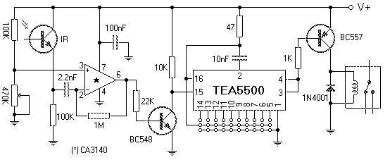
El receptor utiliza el mismo circuito integrado, en este caso las salidas en vez de actuar sobre un emisor IR accionan un relé por medio de un transistor driver. El circuito integrado CA3140 es un amplificador operacional el cual hace las veces de preamplificador de recepción. Este hace que las señales captadas por el fototransistor infrarrojo sean amplificadas y enviadas al transistor BC548, el cual las acondiciona para poder ser descifradas por el integrado TEA5500.
El potenciómetro de medio mega permite regular la sensibilidad del sistema receptor. El integrado compara el código recibido con el establecido en sus entradas y, de ser el mismo actúa sobre las salidas. Pero de no ser el mismo se dispara un mecanismo de seguridad que impide decodificar otro código por un lapso de tiempo prudencial. Este mecanismo se acciona solo cuando un código diferente es recibido TRES VECES. Funcionando como receptor el integrado actúa sobre cada una de sus salidas (pines 3 y 4) alternativamente. Esto quiere decir que si un código válido es recibido inicialmente se accionará por un tiempo la salida 3. Al siguiente código válido se accionará la salida 4. Y así indeterminadas veces.
En nuestro caso, y al unir ambas salidas, el efecto será que cada vez que se accione sobre el mando el relé accionará. Pero se pueden colocar dos transistores y dos relés para hacer un sistema de dos canales de salida (pero solo uno de mando). El circuito receptor también se alimenta con 6V los cuales pueden provenir de una batería así como de una fuente de continua. Recordar que la bobina del relé debe ser de esta tensión.
Un detalle curioso que hay que tener en cuenta es que el código emitido es recibido en forma invertida. Esto quiere decir que, cuando el receptor vaya comparando el código recibido con el que tiene seteado en sus entradas lo hará cruzado.

EMISOR E1 E2 E3 E4 E5 E6 E7 E8 E9 E10
RECEPTOR E10 E9 E8 E7 E6 E5 E4 E3 E2 E1

En esta tabla se aprecia bien el mecanismo empleado. Esto significa que cuando se establezca el código en el emisor, en el receptor deberá hacerse en dirección opuesta, partiendo de la entrada contraria. Pero esto no es todo, además, los estados lógicos tampoco se corresponden de emisor a receptor. Basta con observar la tabla de abajo para comprenderlo:
EMISOR | RECEPTOR
Abierto | Bajo (masa)
Bajo (masa) | Abierto
Alto (V+) | Alto (V+)

Aquí se sobre entiende que cuando una entrada en el emisor se deja sin conectar la opuesta del lado receptor deberá ponerse a masa. O, si del lado del emisor se la conecta a masa deberá dejarse sin conectar su opuesta e el receptor. En tanto el estado alto no presenta cambio alguno.
Como si esto no fuese mucho tenemos además dos posibles combinaciones de código prohibidas. Estas son: * Todas las entradas a nivel alto * Las entradas de E1 a E9 en alto y E10 en bajo Siguiendo estas reglas que son bien confusas podríamos llegar a deducir que la siguiente codificación del lado emisor y receptor sería válida:
ENTRADAS | E1 | E2 | E3 | E4 | E5 | E6 | E7 | E8 | E9 | E10
EMISOR | H | X | H | H | X | H | L | X | L | L
RECEPTOR | X | X | L | X | H | L | H | H | L | H
Aquí una H significa estado alto (HIGH), una L estado bajo (LOW) y una X sin conectar a ningún lado. Dado que el uso de interruptores DIP de tres posiciones además de costoso se tornaría incómodo se recomienda hacer puentes de alambre entre los terminales, masa y tensión.

